Zpěvník

Hleď, mocný Hospodine, k nám z věčných nebes hor

513

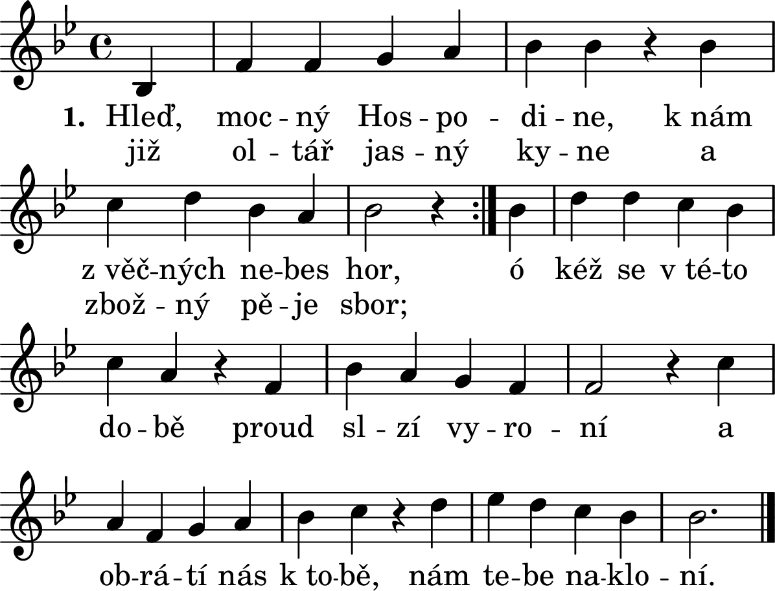

Vstup
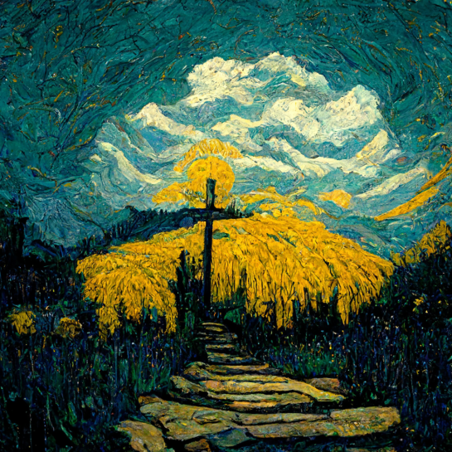
1. Hleď, mocný Hospodine, / k nám z věčných nebes hor, / již oltář jasný kyne / a zbožný pěje sbor; / ó kéž se v této době / proud slzí vyroní / a obrátí nás k tobě, / nám tebe nakloní.

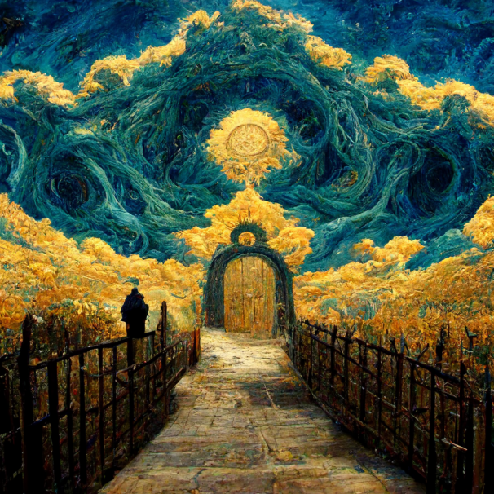
2. Jak veliký jsi, Pane, / jak slavné jméno tvé! / Tvůj dech vším světem vane, / vše řídíš v moci své. / Ó budiž tobě vzdána / čest, chvála navěky! / Tys věčná spásy brána, / zní vesmír daleký.

Před evangeliem
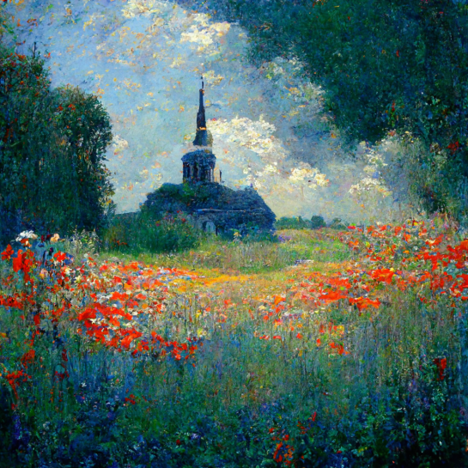
3. Své církvi pravdy slova / jsi svěřil bezpečně, / v nich ona spásu chová / všem těm, kdo věří v ně; / vždyť jenom svatá víra, / ač svět jí pohrdá, / zdroj štěstí otevírá, / lék choré duši dá.

Obětní průvod
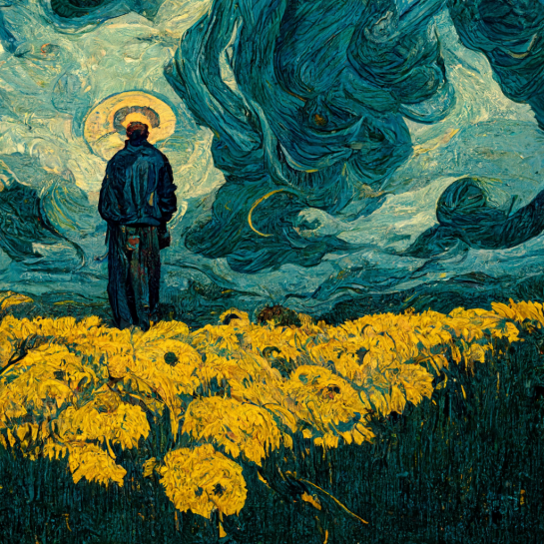
4. Co, Pane, tobě dáme / v dar za hřích spáchaný? / Co nejdražšího máme, / je Syn tvůj seslaný. / Buď pro smrt tvého Syna / kajícím hříšníkům / dnes odpuštěna vina / a trest nám viníkům.

Přijímání
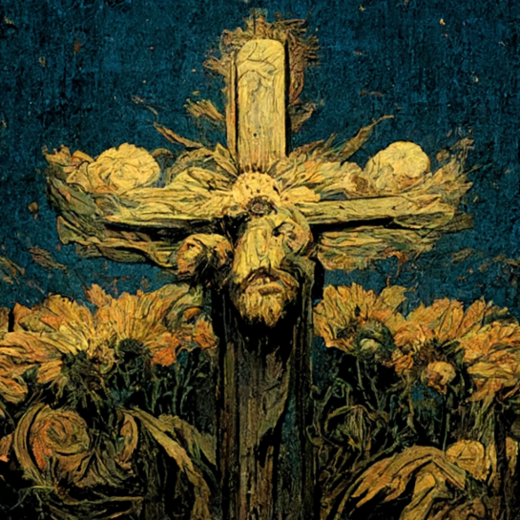
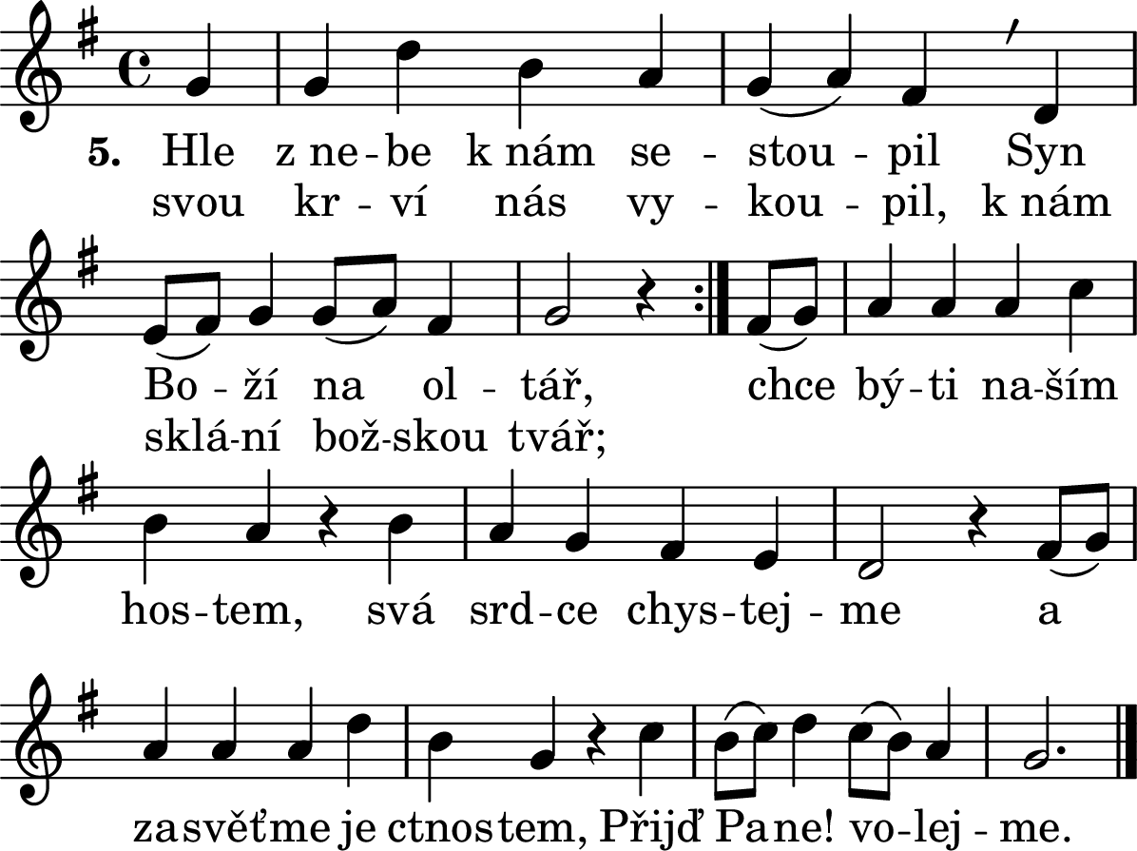
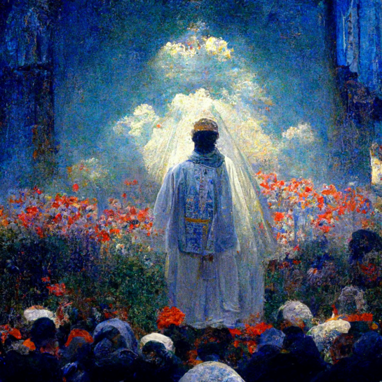
5. Hle, z nebe k nám sestoupil / Syn Boží na oltář, / svou krví nás vykoupil, / k nám sklání božskou tvář; / chce býti naším hostem, / svá srdce chystejme / a zasvěťme je ctnostem, / Přijď, Pane! volejme.


6. Ó vítej, Pane Kriste, / již tebe objímám, / stvoř ve mně srdce čisté, / ať v dobru prospívám. / Sil mě svou krví, tělem, / ať víru zachovám / a s ďáblem nepřítelem / v boj vítězný se dám.

Závěr
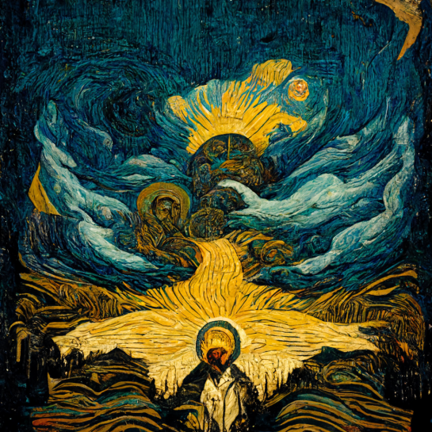
7. Již oběť Ježíšova / se vznesla k výšinám / a z nebe milost nová / se hojně snáší k nám. / Nuž spějme k povolání, / kam Bůh nám pokyne, / ať nás pak po skonání / mzda věčná nemine.

Text i nápěv této velmi často hrané kostelní písně pochází ze 17. století. Vyskytuje se jen s drobnými odchylkami v kancionálech 19. století – např. Úplný kancionál arcidiecese olomúcké, čili, Posvátné zpěvy a modlitby ku všestranné potřebě při veřejné bohoslužbě a soukromých pobožnostech dle osnovy kancionálu Bečákova upravený vydaném v Olomouci v roce 1888, nebo Zpěvy církevní a modlitby vydané v Třebíči v roce 1897.
Většina obrázků je na motivy obrazů holandského malíře Vincenta Willema van Gogha (1853–1890). Dnes se jedná o jednoho z nejznámějších světových malířů, který se ovšem stal slavným až po své smrti – během svého života se mu podařilo prodat jediný obraz.
Vincent van Gogh, Zelené obilí; Claude Monet, Vlčí máky v Argenteuil
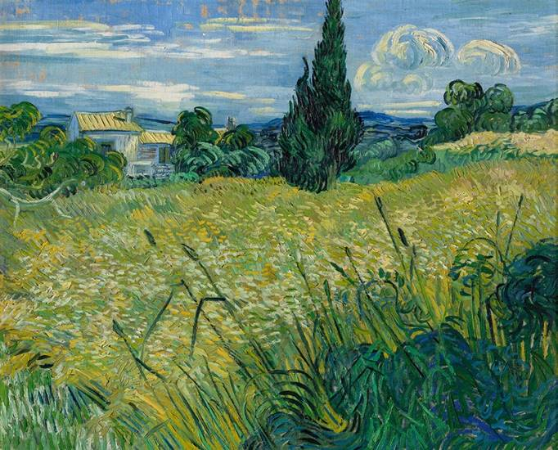Vincent van Gogh, Zelené obilí
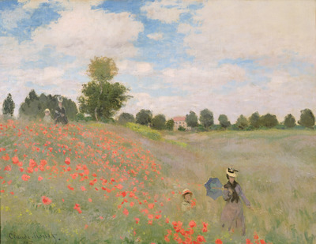Claude Monet, Vlčí máky v Argenteuil
Obrázky 3. a 5. sloky jsou na motivy tvorby francouzského impresionistického malíře Claude Moneta (1840–1926), který ve svých obrazech proslul detailní prací s barvou a světlem, a stal se výrazným představitelem impresionismu.

